«В рамках современных тенденций развития российского
дошкольного образования, возможны разные варианты создания
развивающей предметно-пространственной среды при условии, что учитывается возрастная и
гендерная специфика для реализации
общеобразовательной программы.»
«На протяжении процесса взросления ребенка все компоненты (игрушки, оборудование, мебель и пр. материалы) развивающей предметно-пространственной среды также необходимо менять, обновлять и пополнять. Как следствие, среда должна быть не только развивающей, но и развивающейся.»

(Карабанова О.А., Алиева Э.Ф., Радионова О.Р., Рабинович П.Д., Марич Е.М. Организация развивающей предметно-пространственной среды в соответствии с федеральным государственным образовательным
стандартом дошкольного образования. Методические рекомендации для
педагогических работников дошкольных образовательных организаций и родителей детей дошкольного возраста

http://www.firo.ru/?page_id=22716

«Развивающая предметно-пространственная среда – часть образовательной среды, представленная специально организованным пространством (помещениями, участком и т.п.), материалами, оборудованием и инвентарем, для развития детей дошкольного возраста в соответствии с особенностями каждого возрастного этапа, охраны и укрепления их здоровья, учёта особенностей и коррекции недостатков их развития»

Контактная информация

МДОУ «Детский сад № 6»
150061 г.Ярославль
ул. Ляпидевского, д.17
ул. Красноборская, д.7б
телефон 8 (4852) 24-52-19
тел./факс 8 (4852) 74-20-24
email: yardou6@yandex.ru

МДОУ «Детский сад № 6»

«Мониторинг развивающей предметно-пространственной среды в ДОУ»



Ярославль, 2017

Мониторинг РППС (из опыта работы МДОУ «Детский сад № 6»)

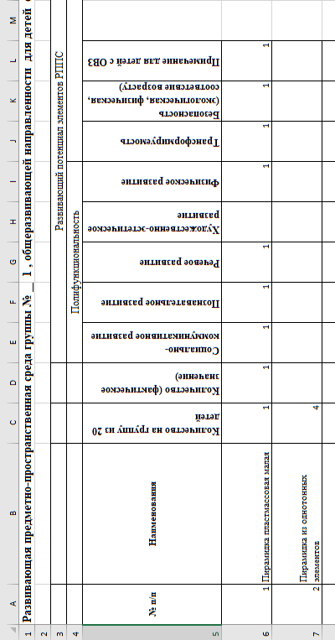

Структура аналитической справки по РППС

Дата_________________________________
Воспитатели __________________________
Характеристика группы: группу посещают __ детей, из них - __ девочек и __ мальчиков.
Дети с особыми образовательными потребностями: с ОВЗ -__ человек.
При оценке среды мы ориентировались на требования ФГОС ДО, рекомендации ФИРО и методическое пособие для специалистов дошкольного образования С.А. Аверина и Т.В. Волосовец («Реализуем ФГОС ДО: моделирование развивающей предметно- пространственной среды дошкольной образовательной организации» Москва, 2014 год)
Анализа развивающей предметно-пространственной среды проводился на основе следующих критериев:
- Рекомендуемое и фактическое наполнение группы
- Полифункциональность развивающей среды (для освоения всех образовательных областей)
- Развивающий потенциал игр и игрушек
- Трансформируемость среды
- Безопасность среды (экологическая, физическая, соответствие возрасту)
- Учет образования детей с ОВЗ, особыми потребностями в обучении, др. категорий детей
В ходе анализа были получены следующие результаты
- Рекомендуемое и фактическое наполнение группы
- Полифункциональность развивающей среды (для освоения всех образовательных областей)
- Общее количество наименований игрушек и оборудования - ____
- Из них на реализацию образовательной области ________________ выявлено ___игрушек ( ___%)
- Трансформируемость среды
- Безопасность среды (экологическая, физическая, соответствие возрасту)
- Учет образования детей с ОВЗ, особыми потребностями в обучении, др. категорий детей
- Вывод

Планируемое оснащение РППС
в _____ учебном году

Групповое помещение (Или участок)
№ | Наименование | Количество

